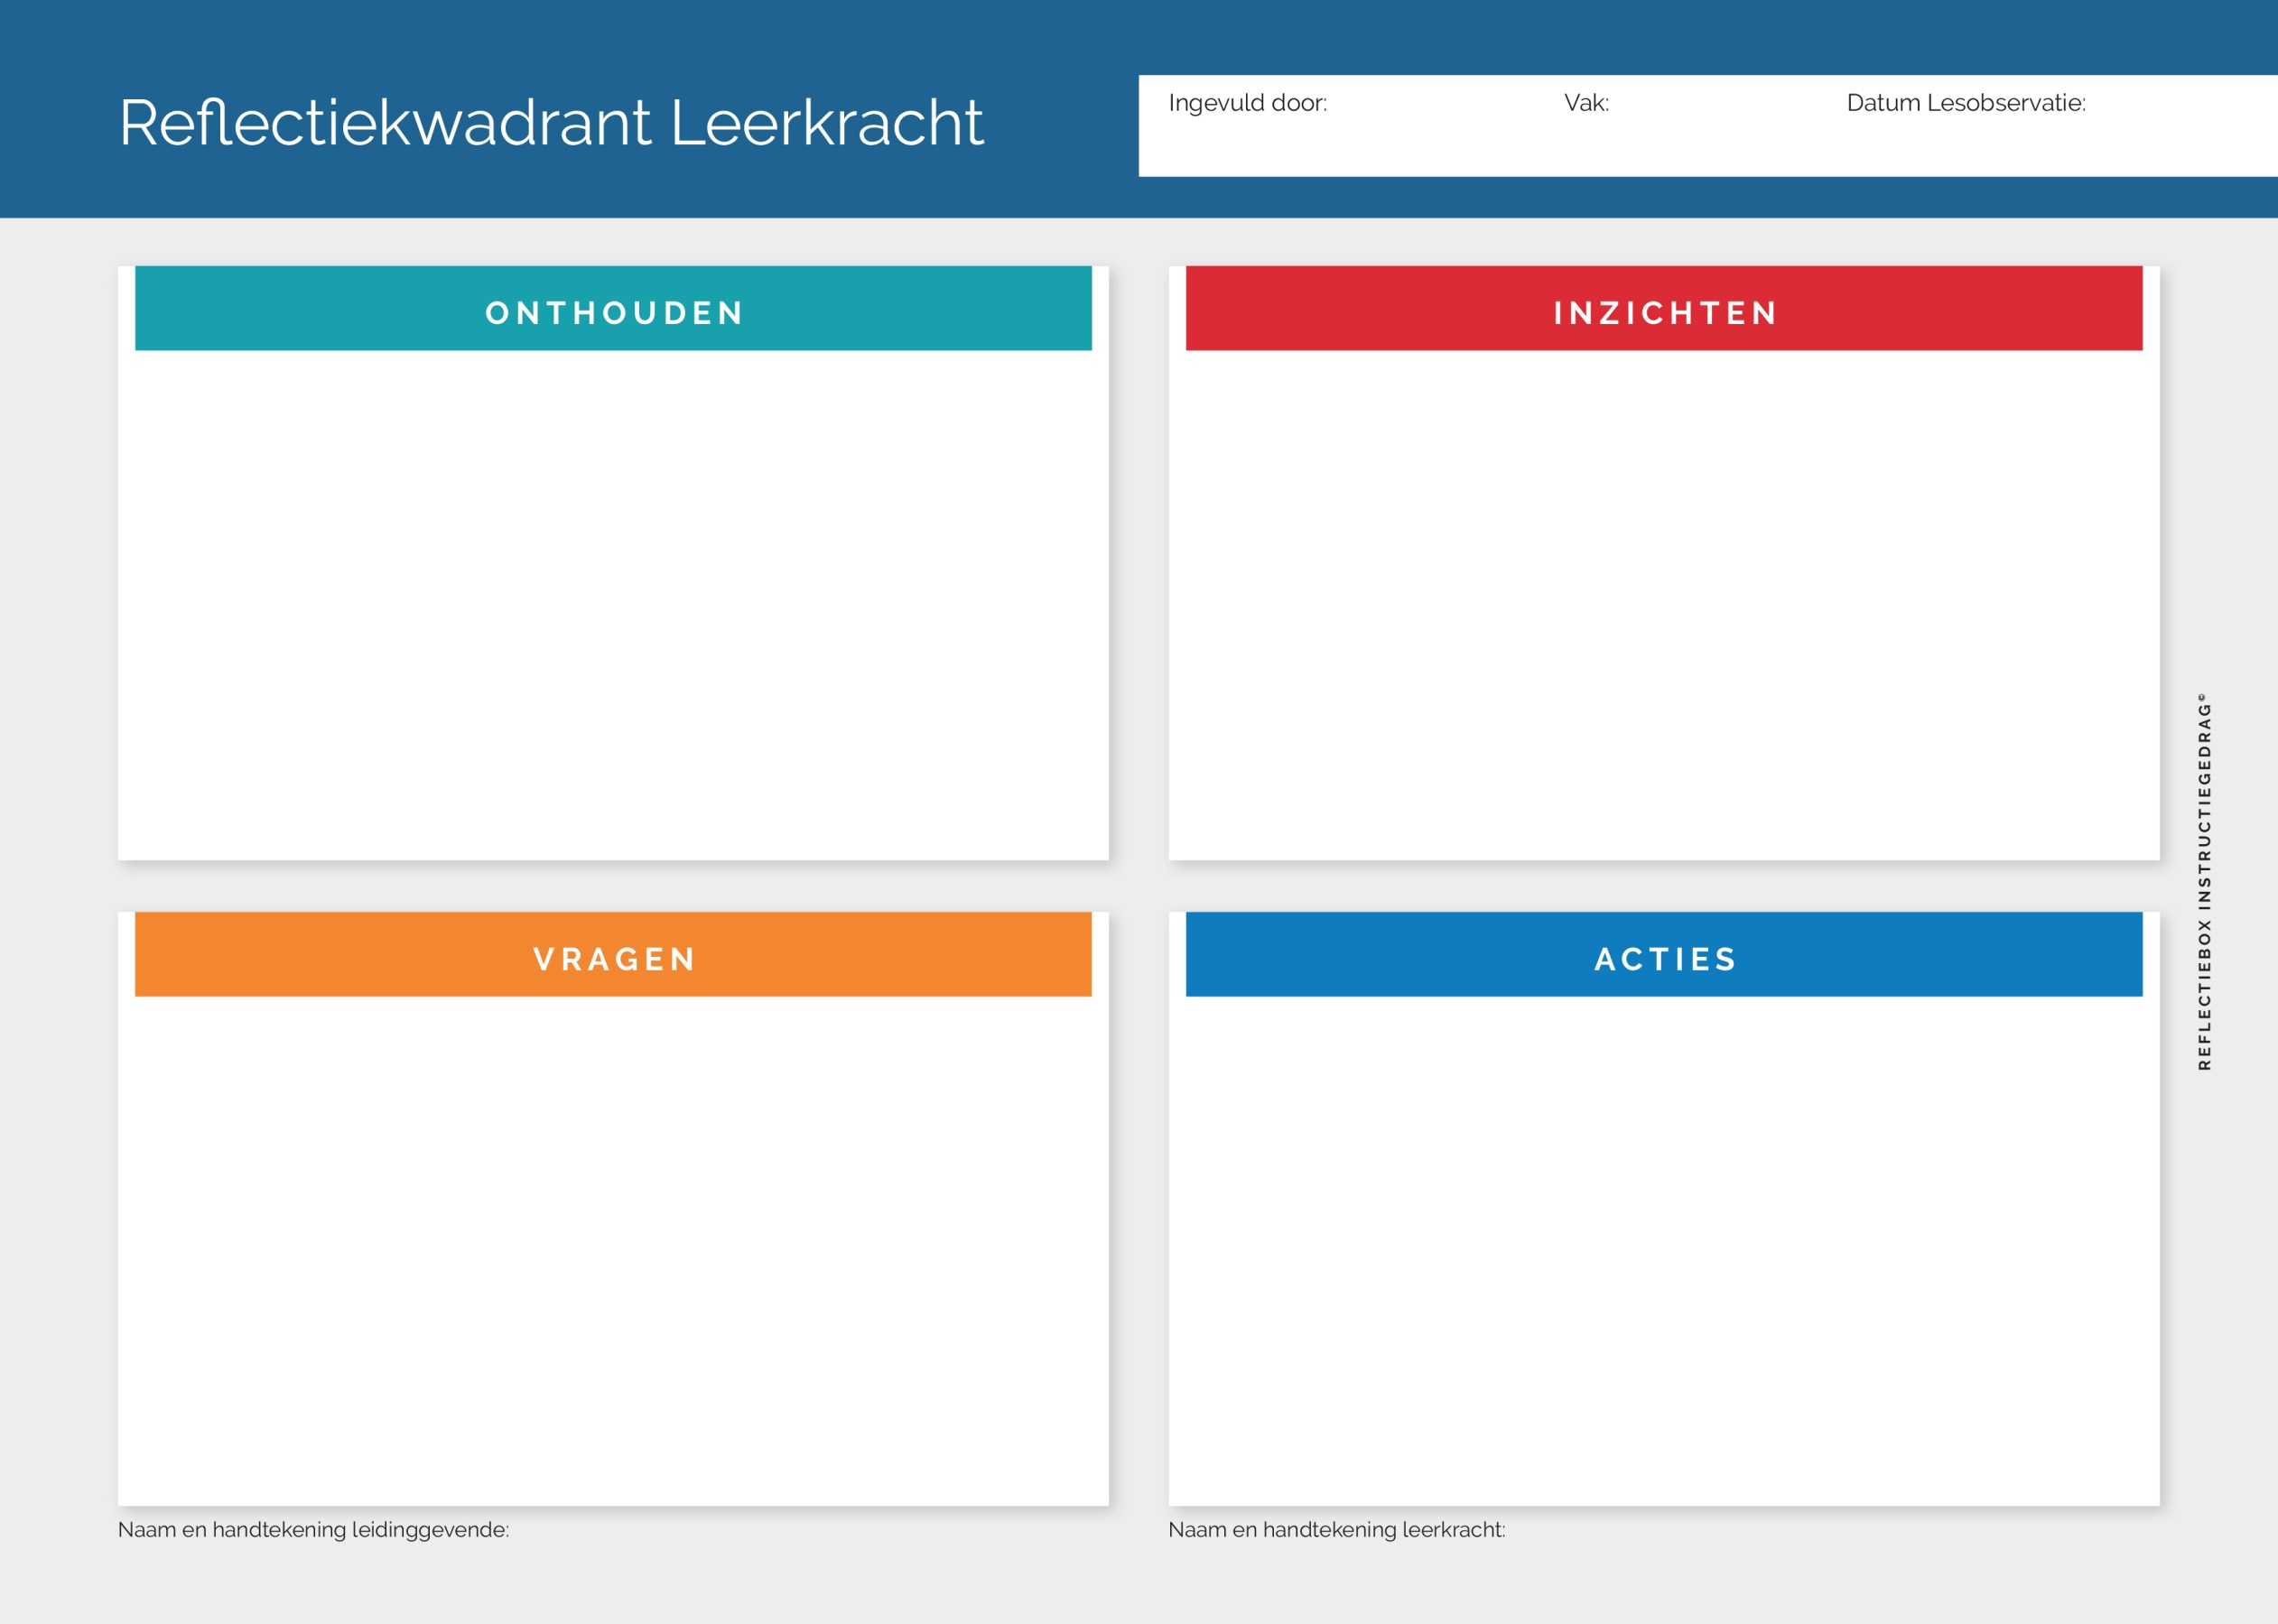

Hier invullen

Hier invullen

Hier invullen

Hier invullen

Hier invullen